**生态部分单元检测**

**一、选择题**

1．下列关于种群、群落、生态系统的叙述，正确的是

A．种群中的个体是生物进化的基本单位 B．群落由多个不同种群及无机环境组成

C．群落中各个生物种群占据不同空间 D．生态系统的成分指食物链和食物网

2．农田被恢复成山林（退耕还林）以后，生态系统随之发生一些变化。下列分析正确的是

A．物种的数目变少       B．营养结构变复杂

C．群落结构变简单        D．抵抗力稳定性减弱

3．科研人员研究湿地生态系统中挺水植物茭草叶凋落物在不同生境条件下的分解速率，结果如下图所示。下列相关叙述不正确

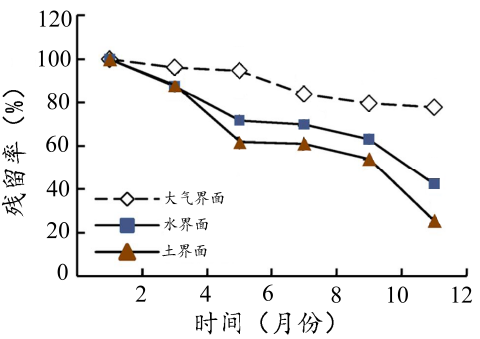

A．土界面生境条件下凋落物的分解速率最大

B．凋落物分解能促进湿地生态系统的物质循环

C．茭草固定的太阳能是流经湿地生态系统的总能量

D．储存在凋落物中的能量，随着凋落物被分解者分解而释放

4．高原鼠兔和鼢鼠为植食性动物，野外收集它们的天敌动物的粪便，调查它们在天敌动物食物中出现的频度（含有某种生物的样本占样本总数的百分比），结果如下表。下列推测不合理的是

|  |  |  |
| --- | --- | --- |
| 天敌 | 在天敌动物食物中出现的频度（%） | |
| 高原鼠兔 | 鼢鼠 |
| 赤狐 | 100 | 87 |
| 艾虎 | 96 | 73 |
| 香鼬 | 100 | 0 |

A．高原鼠兔属于该食物网中的第二营养级

B．赤狐与艾虎之间具有竞争关系

C．艾虎粪便中的能量不属于其同化的能量

D．香鼬的种群数量不受鼢鼠种群数量变化的影响

5．下图为生态系统中碳循环的模式图。下列相关叙述正确的是

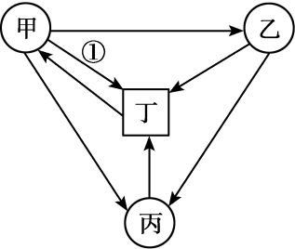

A．丙不一定是原核生物

B．甲代表生产者，①代表光合作用

C．该生态系统中的消费者为乙、丙

D．碳元素在甲、乙、丙、丁间以含碳有机物的形式传递

6．下图为生态系统中碳循环示意图，箭头表示循环方向。下列相关叙述正确的是



A．图中乙、丙、丁构成了该生态系统的生物群落

B．图中②③④过程均可表示不同生物的呼吸作用

C．缺少甲的生态系统中物质循环也能正常进行

D．煤、石油等化石燃料的大量燃烧导致全球气候变暖

7．毛竹、栲树、苦槠等阔叶树形成的混交林，其稳定性比毛竹纯林的高。解释不合理的是

A．毛竹纯林易发生病虫害 B．混交林中物种多样性高

C．毛竹纯林物质不可循环 D．混交林中食物网更复杂

8．缓解全球温室效应危机的重要措施之一是

A．种植能大量吸收SO2的植物    B．减少氟里昂制品的使用

C．对排放烟尘的工厂责令整改    D．植树造林营造城市绿地

9．我国某大型水库曾因含N、P元素的污染物大量流入，导致蓝藻大量增殖、水华频发。为防治“水华”，除控制上游污染源，保留主要以浮游动物为食的银鱼等原有物种以外，研究人员依据生态学原理尝试在水库中投放以藻类和浮游动物为食的鲢鱼和鳙鱼，对该水库生态系统进行修复，以下说法不正确的是

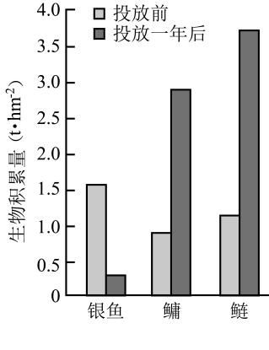

A．鲢、鳙通过捕食作用可以减少浮游藻类数量

B．鲢、鳙与银鱼竞争，投放后导致银鱼数量下降

C．为保证鲢、鳙的成活率，应适当捕杀鲢、鳙的天敌

D．鲢、鳙的投放提高了该生态系统的能量传递效率

10.牛口峪水库原为燕山石油化工公司的污水存放库，经生态改造后为现在的牛口峪水库，集观赏、娱乐、污水处理于一身，下列评价不合理的是

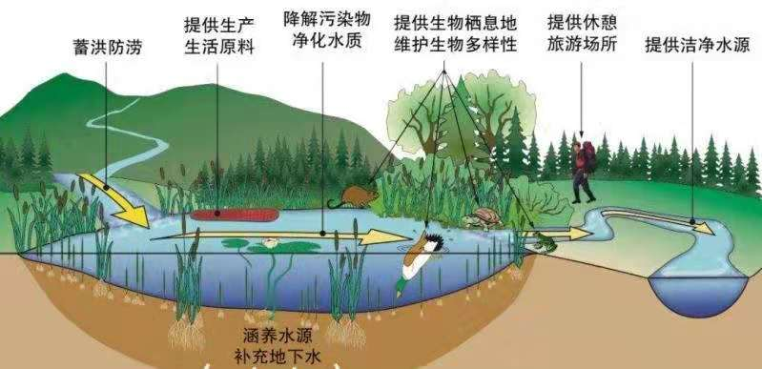

A．种植不同类型植物，提高了生态系统的稳定性

B．养殖鸭、鹅等动物提高了生态系统的能量的利用率

C．观赏、娱乐等功能，体现了水库的直接使用价值

D．承担了污水的净化功能，体现水库的潜在价值

**二、非选择题**

1．由于生活污水的排入，某城市河流的水质逐渐恶化。研究人员依据生态学原理尝试在水库中投放以藻类和浮游动物为食的鲢鱼和鳙鱼，对该河流生态系统进行修复，河水又恢复了清澈。下图表示该河流的能量金字塔。

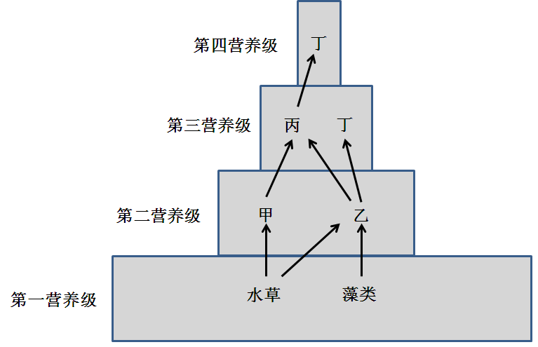

（1）用标志重捕法调查丙的种群密度时，下列一定导致实验结果高于真实值的有

A．标记物脱落

B．标记物过于明显，易被丙的天敌发现

C．标记物导致丙行动不便，更易被捕

D．标记到重捕的时间间隔过短

（2）河水中各种生物共同构成 ，丁与丙的种间关系是 。

（3）生活污水大量流入该河流，造成水体的富营养化现象，使某些藻类大暴发，导致鱼类大量死亡，并可能由于 机制使该生态系统远离稳态。

（4）生活污水中的有机物被微生物分解后，产生的 （至少写出两类）等参与生态系统的 。

（5）水草、藻类吸收利用水体中的N、P元素，浮游动物以藻类为食，银鱼主要以浮游动物为食，将鲢、鳙鱼苗以一定比例投放到该河流后，银鱼生物积累量 ，推测引起该变化的原因是 。

2．中国河北塞罕坝自1962年建场以来，经过三代林场建设者持续50多年的艰苦植树造林，让曾经“黄沙遮天日，飞鸟无栖树”的荒漠沙地，变成了占地面积112万亩、林木茂盛、鸟语花香、生态优良的“天然氧吧”，是我国荒漠化治理的典范，在2017年被联合国授予 “地球卫士奖”。

（1）从群落角度分析，赛罕坝地区几十年间由荒漠变成林海的过程属于 演替，这一典范说明人类活动可能会改变群落演替的 。

（2）科研人员用样方法调査该地区落叶松的种群密度，为减小调查的误差，应 选取多个样方，并计算 作为该地区落叶松种群密度的估算值。

（3）塞罕坝林场森林生态系统，具有 、 和 的功能。

（4）塞罕坝林场的建设者用实际行动诠释了“绿水青山就是金山银山”的理念。试从生物多样性的价值方面说明该地区对人类的贡献。